主题团课第一期|井冈山的斗争史与井冈山精

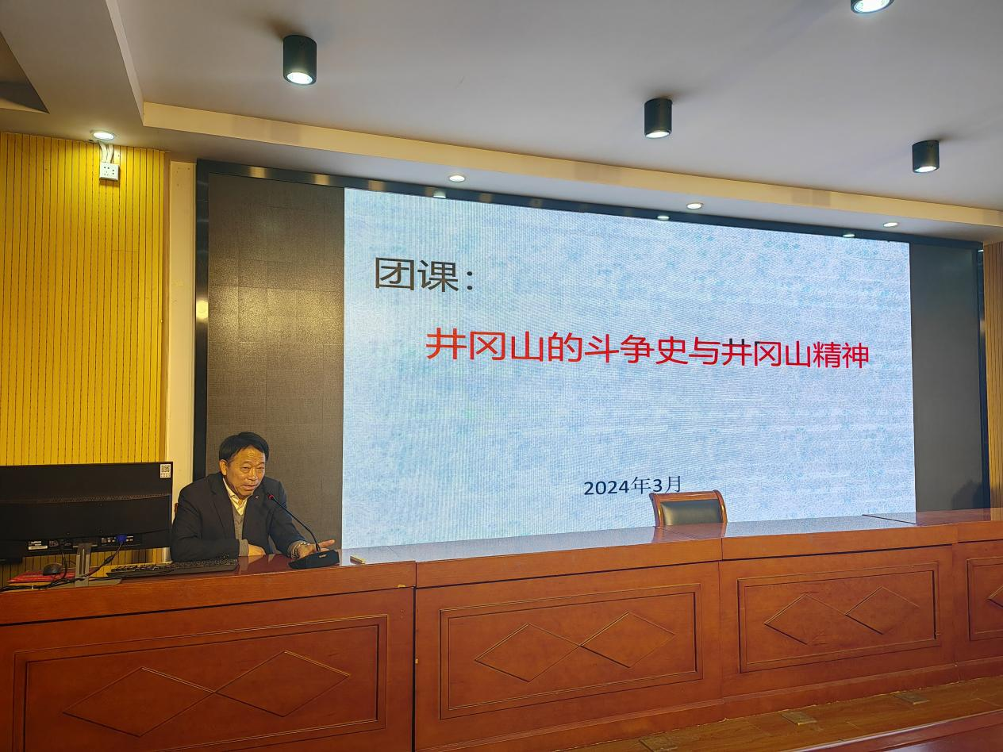

高校长开讲团课

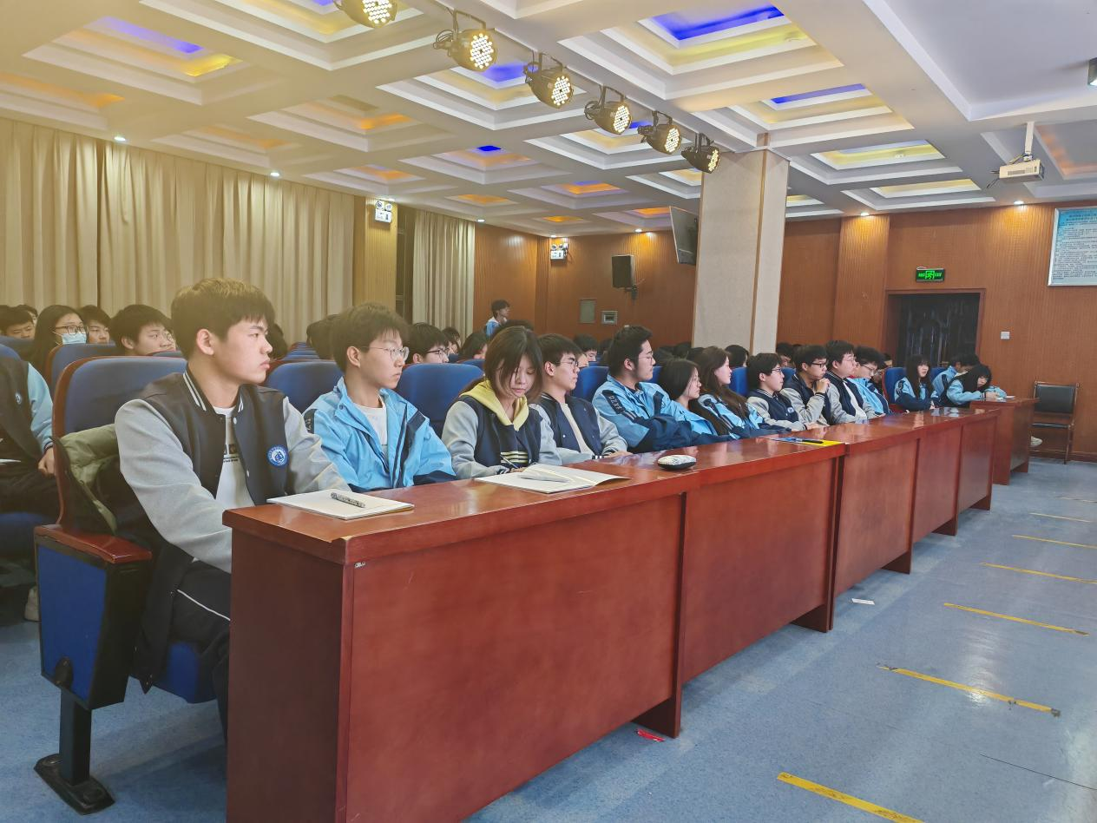

入团积极分子认真听党史

为了让学生深入了解红色记忆，回望革命根据地，进一步传承井冈山精神。2024年3月20日晚19：20，政教处、团委组织入团积极分子，聆听由德育副校长高勤华带来的第一节团课，“井冈山的斗争史与井冈山精神”。

1927年10月，毛主席率领秋收起义部队走上井冈山，开始工农武装割据斗争。在这里，中国共产党创建了第一个农村革命根据地，开辟了“农村包围城市、武装夺取政权”的中国革命道路，孕育了“坚定信念、艰苦奋斗，实事求是、敢闯新路，依靠群众、勇于胜利”的井冈山精神。

实事求是、敢闯新路，是井冈山精神的核心。井冈山斗争始于革命低潮时期。在这一历史关键时刻，中国共产党坚持实事求是、调查研究，把马克思主义基本原理同中国革命具体实践相结合，以大无畏的革命胆识，开创了以农村包围城市、武装夺取政权的中国革命独特道路，创造性地制定了党领导军队的一系列组织制度和纪律，引领中国革命不断走向胜利。

在高校长对井冈山故事和井冈山精神的解说下，让人感受到的是革命军们忠贞不渝的信仰力量，是他们的艰苦奋斗精神引领着新一代青年肩负时代使命，不忘初心，发扬伟大的井冈山精神，为实现新时代中国梦努力奋斗。

通过此次团课学习，让同学们对中国革命的艰难历程有了更全面的了解，充分认识到新时期继承和发扬井冈山精神的重要性和必要性。希望同学们一定要继续发扬井冈山精神，坚定理想信念，不断用党的理论知识武装头脑，坚持艰苦奋斗，增强吃苦耐劳精神，以实际行动发扬革命传统。